CES-27/2018: Processamento Distribuído
CTA – ITA – IEC
Prof.a Juliana e Prof Vitor

Atividade 2: Logical Clock
Aluno: Gustavo Nahum Alvarez Ferreira

Tarefa 1
No programa, há dois códigos sendo executados: o do cliente e o do servidor.
No do cliente, a função ResolveUDPAddr retorna o endereço de ponto final UDP, obtendo-se assim o endereço do servidor, ServerAddr, e do cliente, LocalAddr. A seguir, a função DialUDP faz a discagem do LocalAddr para o ServerAddr.
A chamada defer Conn.Close() fecha a conexão assim que a main for terminada, isto é, quando o executável for encerrado.
No loop principal, o inteiro i é convertido para uma mensagem em formato string que, por sua vez, é convertida em um um buffer em formato slice de bytes. Esse buffer é, então, enviado através da variável de conexão. A cada iteração desse loop principal, o inteiro i é acrescido de 1, para verificar-se o avanço dos pacotes enviados.
Já no código do servidor, este chama a função ResolveUDPAddr para receber seu endereço de ponto final UDP, que fica armazenada na variável ServerAddr.
A seguir, cria a variável ServerConn a partir da função ListenUDP, responsável por escutar no seu endereço, até que receba algum pacote na conexão.
Então cria um buffer (que é novamente um slice de bytes) com tamanho 1024, que irá receber os pacotes enviados pelo cliente na conexão UDP.
Assim que recebe algum pacote, imprime o que está no buffer.
O funcionamento do programa cliente-servidor usando conexão UDP foi testado com o cliente ligado em um terminal, e o servidor em outro terminal.

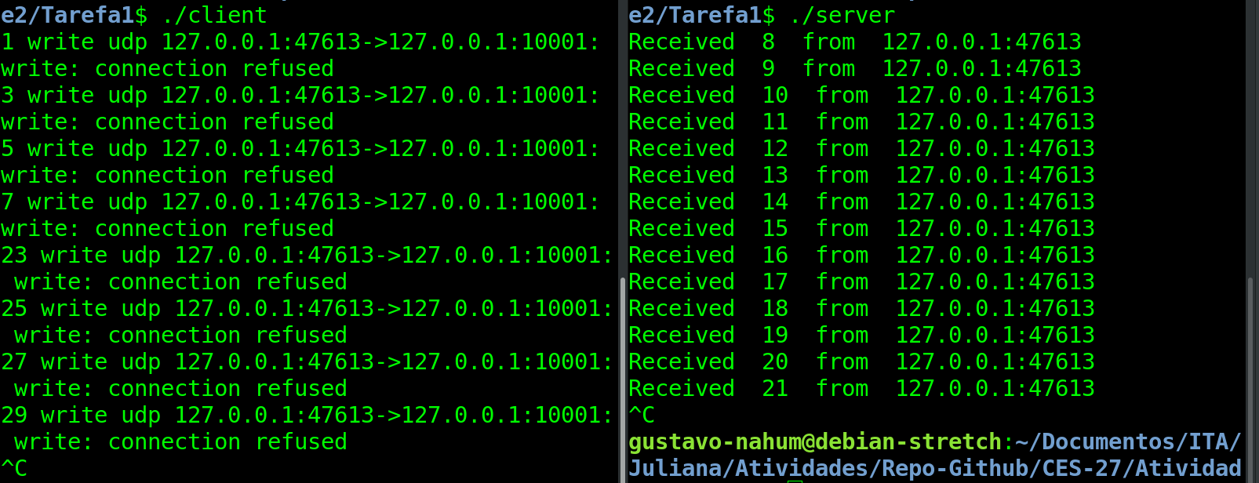
Figura 1. Teste de comunicação UDP entre o cliente (à esquerda) e servidor (à direita).
Quando o cliente estava ligado, mas o servidor não, o terminal do cliente imprimia uma mensagem de erro, alertando que a conexão entre a porta do cliente e a porta do servidor (10001) foi recusada.
Já quando o servidor estava ligado, porém o cliente não, o terminal do servidor não imprime nenhuma mensagem, demonstrando que o servidor apenas permanece escutando sua porta, porém sem estabelecer comunicação com o cliente.
Por fim, quando ambos estão ligados, o terminal do servidor imprime as mensagens que foram recebidas da comunicação com o cliente, isto é, a sequência de números inteiros em ordem crescente, acompanhada do endereço em que está situado o cliente quando a comunicação foi estabelecida.
Nota-se, em particular, que quando o cliente está ligado, mas o servidor não, o cliente não imprime os pacotes pares que foram perdidos, mas apenas os ímpares. Possivelmente, isso se justifica pelo motivo de que o envio de mensagens não é instantâneo através da conexão, e a escrita de um buffer em Write aguarda até que seja recebida pelo servidor; quando o servidor está desligado, o pacote não consegue ser recebido, e fica aguardando; assim, quando chega na iteração seguinte do loop principal, tenta-se enviar nova mensagem sem ter concluído o envio da mensagem anterior, e só então identifica-se o erro. Dessa forma, como inicialmente i era 0, ao chegar em 1 ocorre colisão e imprime-se erro em 1; a seguir, i passa a ser 2 mas não consegue enviar sua mensagem, e quando chega o pacote 3 ocorre a colisão e imprime-se o erro em 3, etc.

Tarefa 2
Ao juntar em um só arquivo Process.go os códigos do cliente e do servidor, um único processo passou a ser capaz de enviar e de receber mensagens. Assim, foi possível ter vários processos se comunicando.
Para isso, foi necessário criar um slice de conexões de clientes, com tamanho no mínimo igual à quantidade de servidores com os quais cada processo deverá se comunicar. Isso foi feito por meio do uso da biblioteca os, que armazenava os argumentos passados no momento da execução do processo: eles puderam ser recuperados acessando o array os.Args[i].
No resto, o código seguiu essencialmente a lógica da tarefa 1, bastando apenas organizar nas funções doServerJob e doClientJob as tarefas específicas dos servidores e clientes, respectivamente.

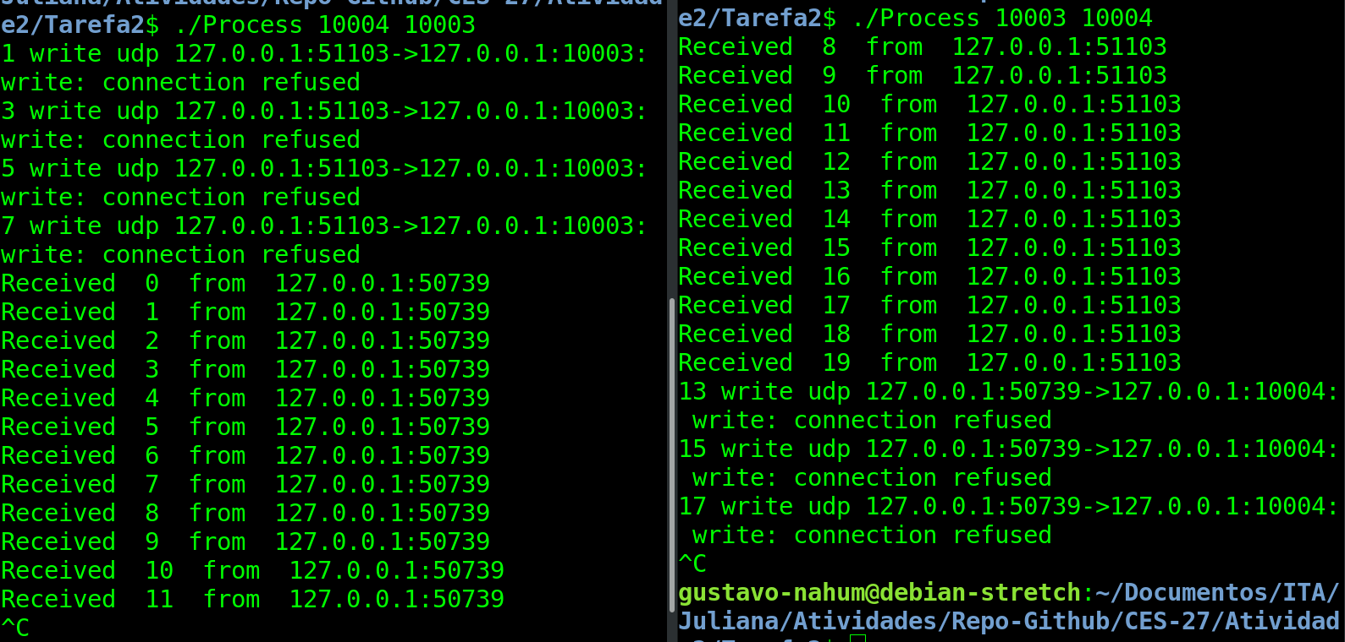
Figura 2. Teste de conexão UDP entre dois processos: um com o servidor na porta 10004 (à esquerda) e o outro com o servidor na porta 10003 (à direita).

Num primeiro teste (figura 2), fez-se a comunicação entre dois processos, um deles com o servidor recebendo a porta 10004, e no outro o servidor recebendo a porta 10003. Ao rodar o sistema nessa configuração, verificou-se que a comunicação foi estabelecida com êxito: cada processo continuou recebendo números inteiros sequenciais do outro processo. Contudo, a sequência de inteiros que eles recebiam diferia entre si: o processo que foi iniciado no terminal mais tarde recebeu, como primeira mensagem, não o número “0”, mas o “8”, porque as demais mensagens não foram recebidas; em contrapartida, este processo que iniciou mais tarde começou a transmissão de suas mensagens quando o outro já estava ativo, portanto todas as suas mensagens foram entregues com sucesso, e o primeiro processo imprimiu inteiros a partir do número “0”.

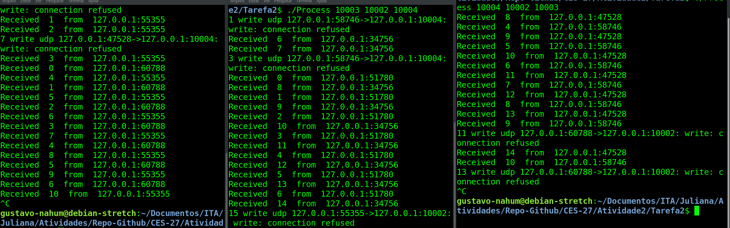
Figura 3. Teste de comunicação UDP entre três programas: um com o servidor na porta 10002 (à esquerda), outro com o servidor na porta 10003 (ao centro) e o outro com o servidor na porta 10004 (à direita).

No segundo teste (figura 3), fez-se a comunicação entre três processos, um com o servidor recebendo a porta 10002, outro com servidor na porta 10003 e o último com servidor na porta 10004. Novamente, pôde-se verificar que algumas mensagens começaram a ser entregues corretamente a partir do momento em que os dois primeiros processos foram ligados. Quando, por fim, o terceiro foi ligado, não houve mais mensagens de erro impressas, e todos estavam recebendo as mensagens que eram mandadas pelos outros dois processos. Além disso, verificou-se que cada processo recebia o mesmo número duas vezes (pois havia dois processos enviando esses mesmos números).

Tarefa 3
Nessa tarefa, a comunicação UDP entre os processos foi mantida. Adicionalmente, foi incluída a interação com o terminal. Dessa forma, a inserção de caracteres no terminal era recebida e, em seguida, impressa novamente no próprio terminal.
Para isso, criou-se um canal de strings e acrescentou-se a função readInput, que por meio da chamada de bufio.NewReader(os.Stdin) recebia o que era digitado no terminal; essa entrada era, então, inserida no canal criado. Toda vez que o loop principal na main identificava algum conteúdo inserido no canal, imprimia novamente no terminal aquilo que havia sido digitado.
Com as alterações feitas no sistema, os processos foram capazes de trocar mensagens entre si como antes, porém além disso também passaram a reconhecer entradas do usuário no terminal.
Dessa forma, ao inserir caracteres no terminal de cada processo, o terminal imprimiu as entradas que recebeu do teclado, conforme era desejado. Esse comportamento não atrapalhou a impressão das mensagens que eram trocadas entre os processos, ou seja, as mensagens trocadas entre eles também foram impressas.
Esse comportamento pode ser verificado na figura 4: o terminal da esquerda foi o primeiro a ser iniciado, e alguns pacotes em sua transmissão para o terminal da direita não foram entregues. Assim que o terminal da direita foi iniciado, começa a receber os pacotes do terminal esquerdo (a partir do número 4). Da mesma forma, assim que o terminal direito foi ligado, o terminal esquerdo começa a receber seus pacotes (a partir do número 0). Adicionalmente, quando foi inserido o caractere “a” no terminal esquerdo, ele a seguir indica “Recebi do teclado: a”. O mesmo acontece quando, no terminal direito, insere-se o caractere “b”: ele logo em seguida imprime “Recebi do teclado: b”.
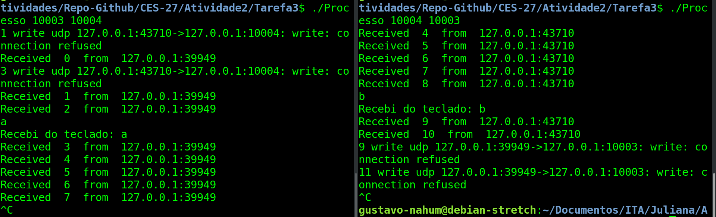
Figura 4. Teste de comunicação UDP entre dois programas: um com o servidor na porta 10004 (à esquerda) e o outro com o servidor na porta 10003 (à direita).

Tarefa 4
Com as alterações feitas no sistema, os processos foram capazes de trocar mensagens entre si como antes, porém além disso também passaram a reconhecer entradas do usuário no terminal.
Dessa forma, ao inserir caracteres no terminal de cada processo, o terminal imprimiu as entradas que recebeu do teclado, conforme era desejado. Esse comportamento não atrapalhou a impressão das mensagens que eram trocadas entre os processos, de forma que nenhuma mensagem trocada entre eles foi perdida.

